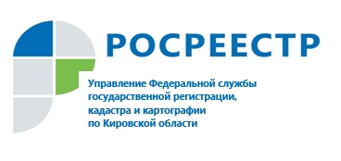

Кировский Росреестр присоединяется к акциям:
«Имена Героев на карте России»
«Лица Победы»
Росреестр в честь Великой Победы подготовил издание «Имена Героев на карте России» и запустил проекты в социальных сетях.
В преддверии 76-й годовщины Победы в Великой Отечественной войне 1941-1945 гг. Федеральная служба государственной регистрации, кадастра и картографии реализовала ряд крупных проектов. Совместно с ФГБУ «Центр геодезии, картографии и инфраструктуры пространственных данных» подготовлено издание «Имена героев на карте России», а в социальных сетях ведомства запущены онлайн-проекты «Улицы воинской славы» и «Лица Победы».
Издание «Имена героев на карте России» посвящено военнослужащим, чьи имена были увековечены в наименованиях географических объектов.
Опубликована информация о более чем 30 географических объектах Российской Федерации, названных в честь героев. Это дань памяти, огромного уважения и бесконечной благодарности защитникам нашей Родины. На каждом развороте книги слева размещена карта с указанием географического объекта, а справа – биографическая справка героя.
Среди героев вошедших в сборник и Вера Даниловна Волошина – отважная советская партизанка, схваченная в плен гитлеровцами и повешенная в ноябре 1941 г. В её честь названа гора на хребте Кузнецкий Алатау на территории Кемеровской области – Кузбасса. Николай Давыдович Коломийчук – командир маневренного отряда Тихоокеанского флота, который впоследствии опубликовал свыше 70 научных трудов, в том числе два фундаментальных учебника «Гидрография». Его именем названа бухта в Баренцевом море.
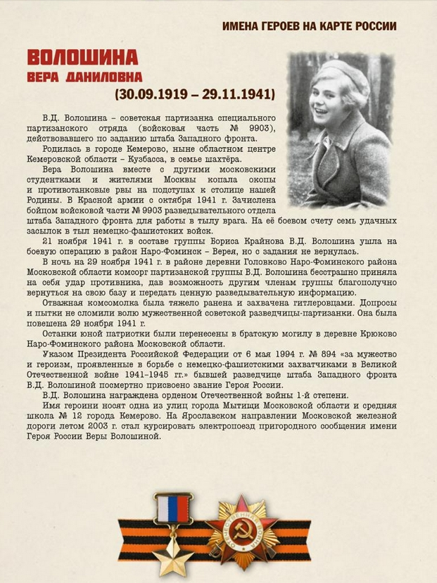
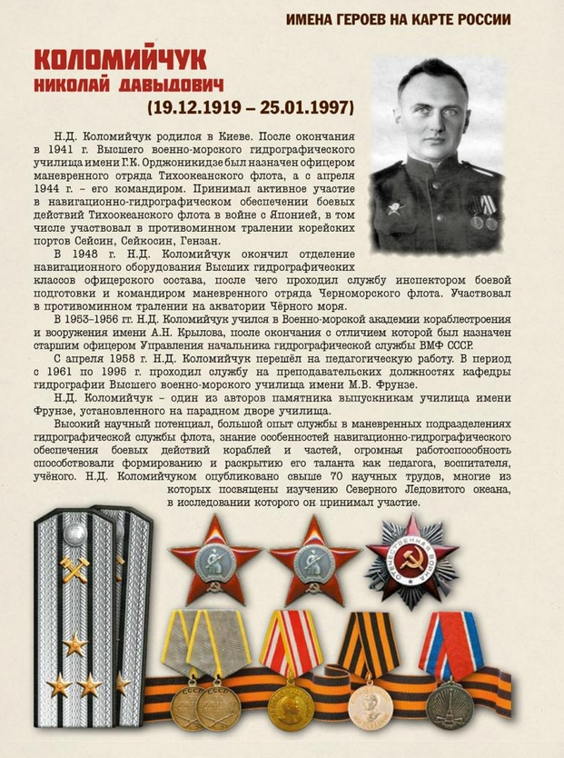

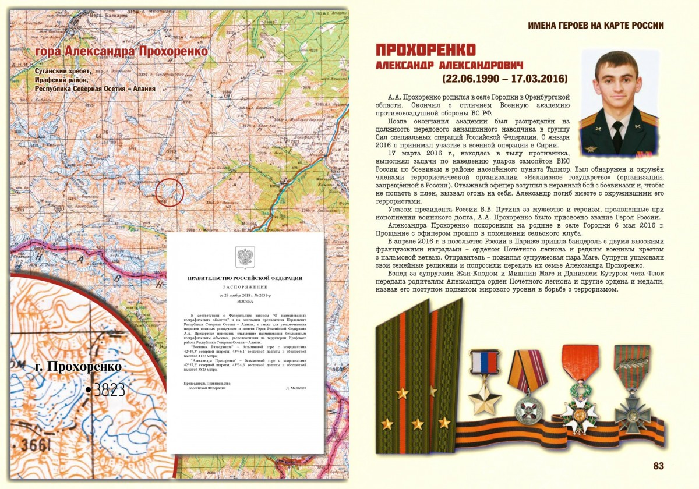Последняя страница посвящена Герою России Александру Прохоренко.

Онлайн-проект «Улицы воинской славы» посвящен героям Великой Отечественной войны, в честь которых названы улицы в городах России. Он объединил все территориальные управления Росреестра и собрал больше 400 улиц, названных в честь Героев. Информация о них публикуется на официальном сайте ведомства и в социальных сетях. В городе Кирове это: площадь Маршала Конева, улицы Говорова, Вершинина, Крутикова, Бородулина, Широнинцев, Костина, Рожнева, Захватаева, Алцыбеева, Горбуновой и др.
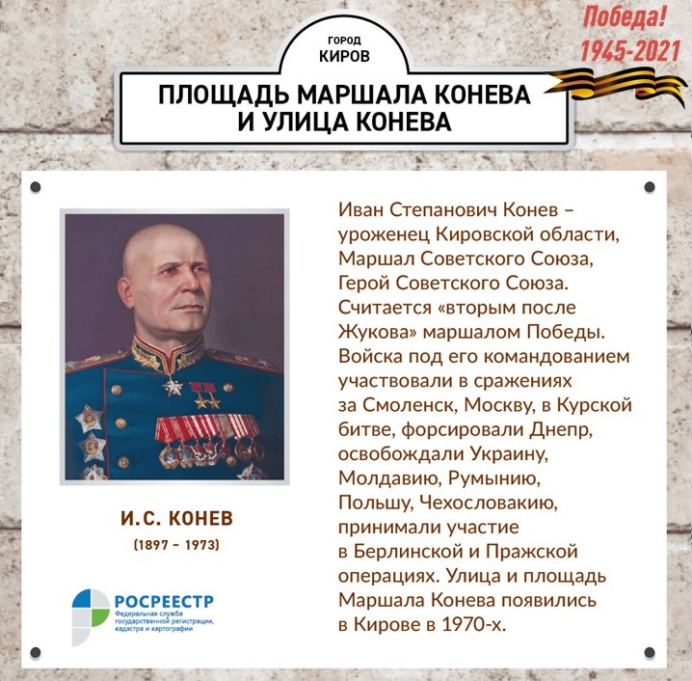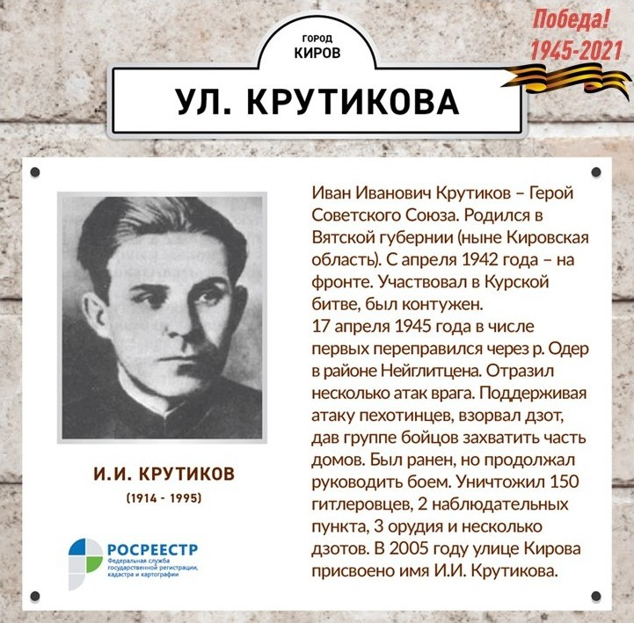

В рамках проекта «Лица Победы» Росреестр собрал онлайн-альбом воевавших родственников сотрудников ведомства. С момента старта проекта получено более 400 фотографий и рассказов сотрудников Росреестра о родственниках – участниках боевых действий и тружениках тыла, которые они бережно хранят и передают из поколения в поколение. Каждая фотография вместе с краткой биографией военнослужащего размещена в виде карточки на сайте Росреестра в разделе «Лица Победы».
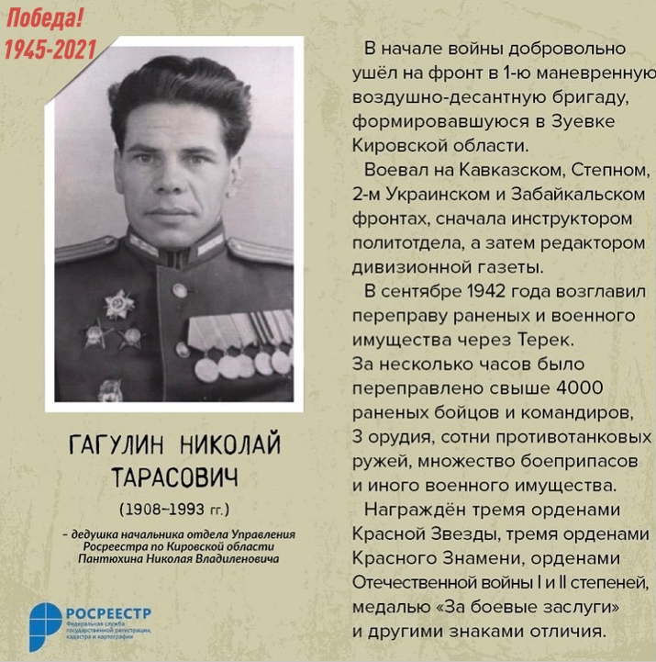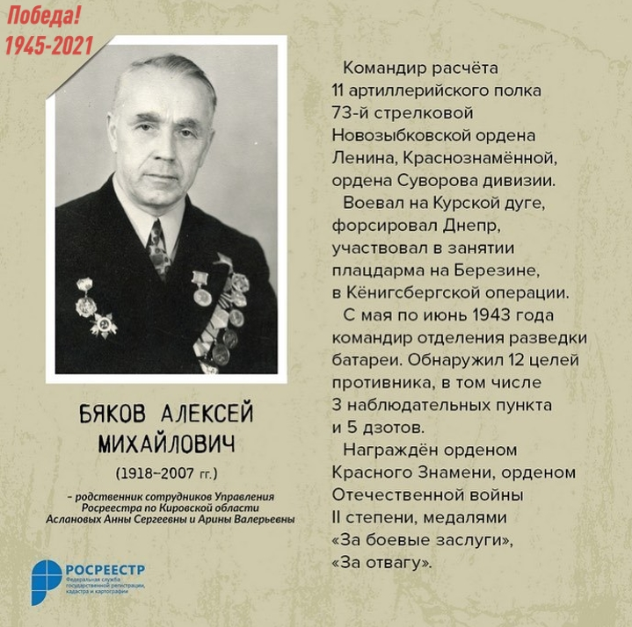Жители Кировской области могут присоединиться к проектам в социальных сетях по хэштегам #ЛицаПобеды и #УлицыВоинскойСлавы.

